***«Мой край богатый и красивый,***

***Мой Татарстан, ты сердцу мил»***

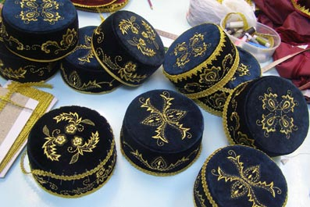





Муниципальное автономное дошкольное образовательное учреждение Центр развития ребенка детский сад № 52

Автор - составитель: Барбарина О.А. , воспитатель первой квалификационной категории

Данное пособие содержит теоретический и практический материал для бесед и занятий по ознакомлению детей с жизнью и бытом народов Урала (Татары)

Пособие предназначено для педагогов дошкольных образовательных учреждений, родителей, студентов педагогических учебных заведений.

Красноуфимск, 2013

**Содержание**

Стихотворение ………………………………….…………………..………4

Тюркские народы России……………………………………………………..….5

Флаг, герб……………………………………………………………..…….6

Мечеть………………………………………………………………..……..7

Татарский быт…………………………………………………….…….......8

Татарский национальный инструмент ……………………………………9

Татарские национальные блюда ………………………………..………..11

Национальный татарский костюм………………………………………..12

Татарские орнаменты……………………………………………………...15

Татарские сказки…………………………………………………………...16

Игры татарских детей……………………………………….………29

***Родина моя***

*В родной стороне и в морозы и в зной,   
Кипит в роднике ледяная водица.  
Она и целебней и слаще любой, —   
И сколько ни пью, не могу я напиться.   
Бежит ручеек тот, негромко звеня,  
Но чудную силу имеет такую,  
Что с каждым глотком наполняет меня  
Веселая удаль борцов сабантуя.   
Готов свое сердце я людям отдать —   
Любовью оно к ним горит негасимой.   
Хотите — во мгле оно будет сиять,   
А нужно — согреет в суровые зимы.   
В огромную Волгу бежит ручеек,   
Великой реки он становится частью...   
Сказать бы я много о Родине мог,   
Да разве словами расскажешь о счастье!*

*Ахмед Адиль*

**Тюркские народы России**

Представители тюркской группы народов России (татары, чуваши, башкиры, тувинцы, хакасы, алтайцы), проживающие сегодня преимущественно на территории Поволжья, Урала, Южной Сибири и Алтайского края и представляющие собой достаточно самобытные, сплоченные национальные общности.

***Татары***— одна из наиболее многочисленных наций нашей страны. Обычно они делятся на волго-уральских, сибирских, астраханских и крымских татар.  
  
Волго-уральские, сибирские и астраханские татары — сплоченная в культурном отношении этническая общность, оформившаяся в XX в. в высокоразвитую, в том числе и экономически, нацию. Волго-уральские татары расселены как в республике Татарстан, так и в Башкортостане, Чувашии.   
Всех их отличают сильная приверженность к национальной культуре, традициям, быту.   
Волго-уральские татары легко сходятся с представителями любых других этнических общностей на основе активного и продуктивного сотрудничества с ними в трудовой и общественной деятельности. В больших городах они образуют свои землячества.  
  
В профессиональной деятельности татары всегда настойчивы, сметливы, проявляют завидную старательность.

«Я не могу точно определить, что значит, для меня быть татарином, а не русским, но я ощущаю эту разницу.

**Флаг**





**Герб**

**Мечеть**

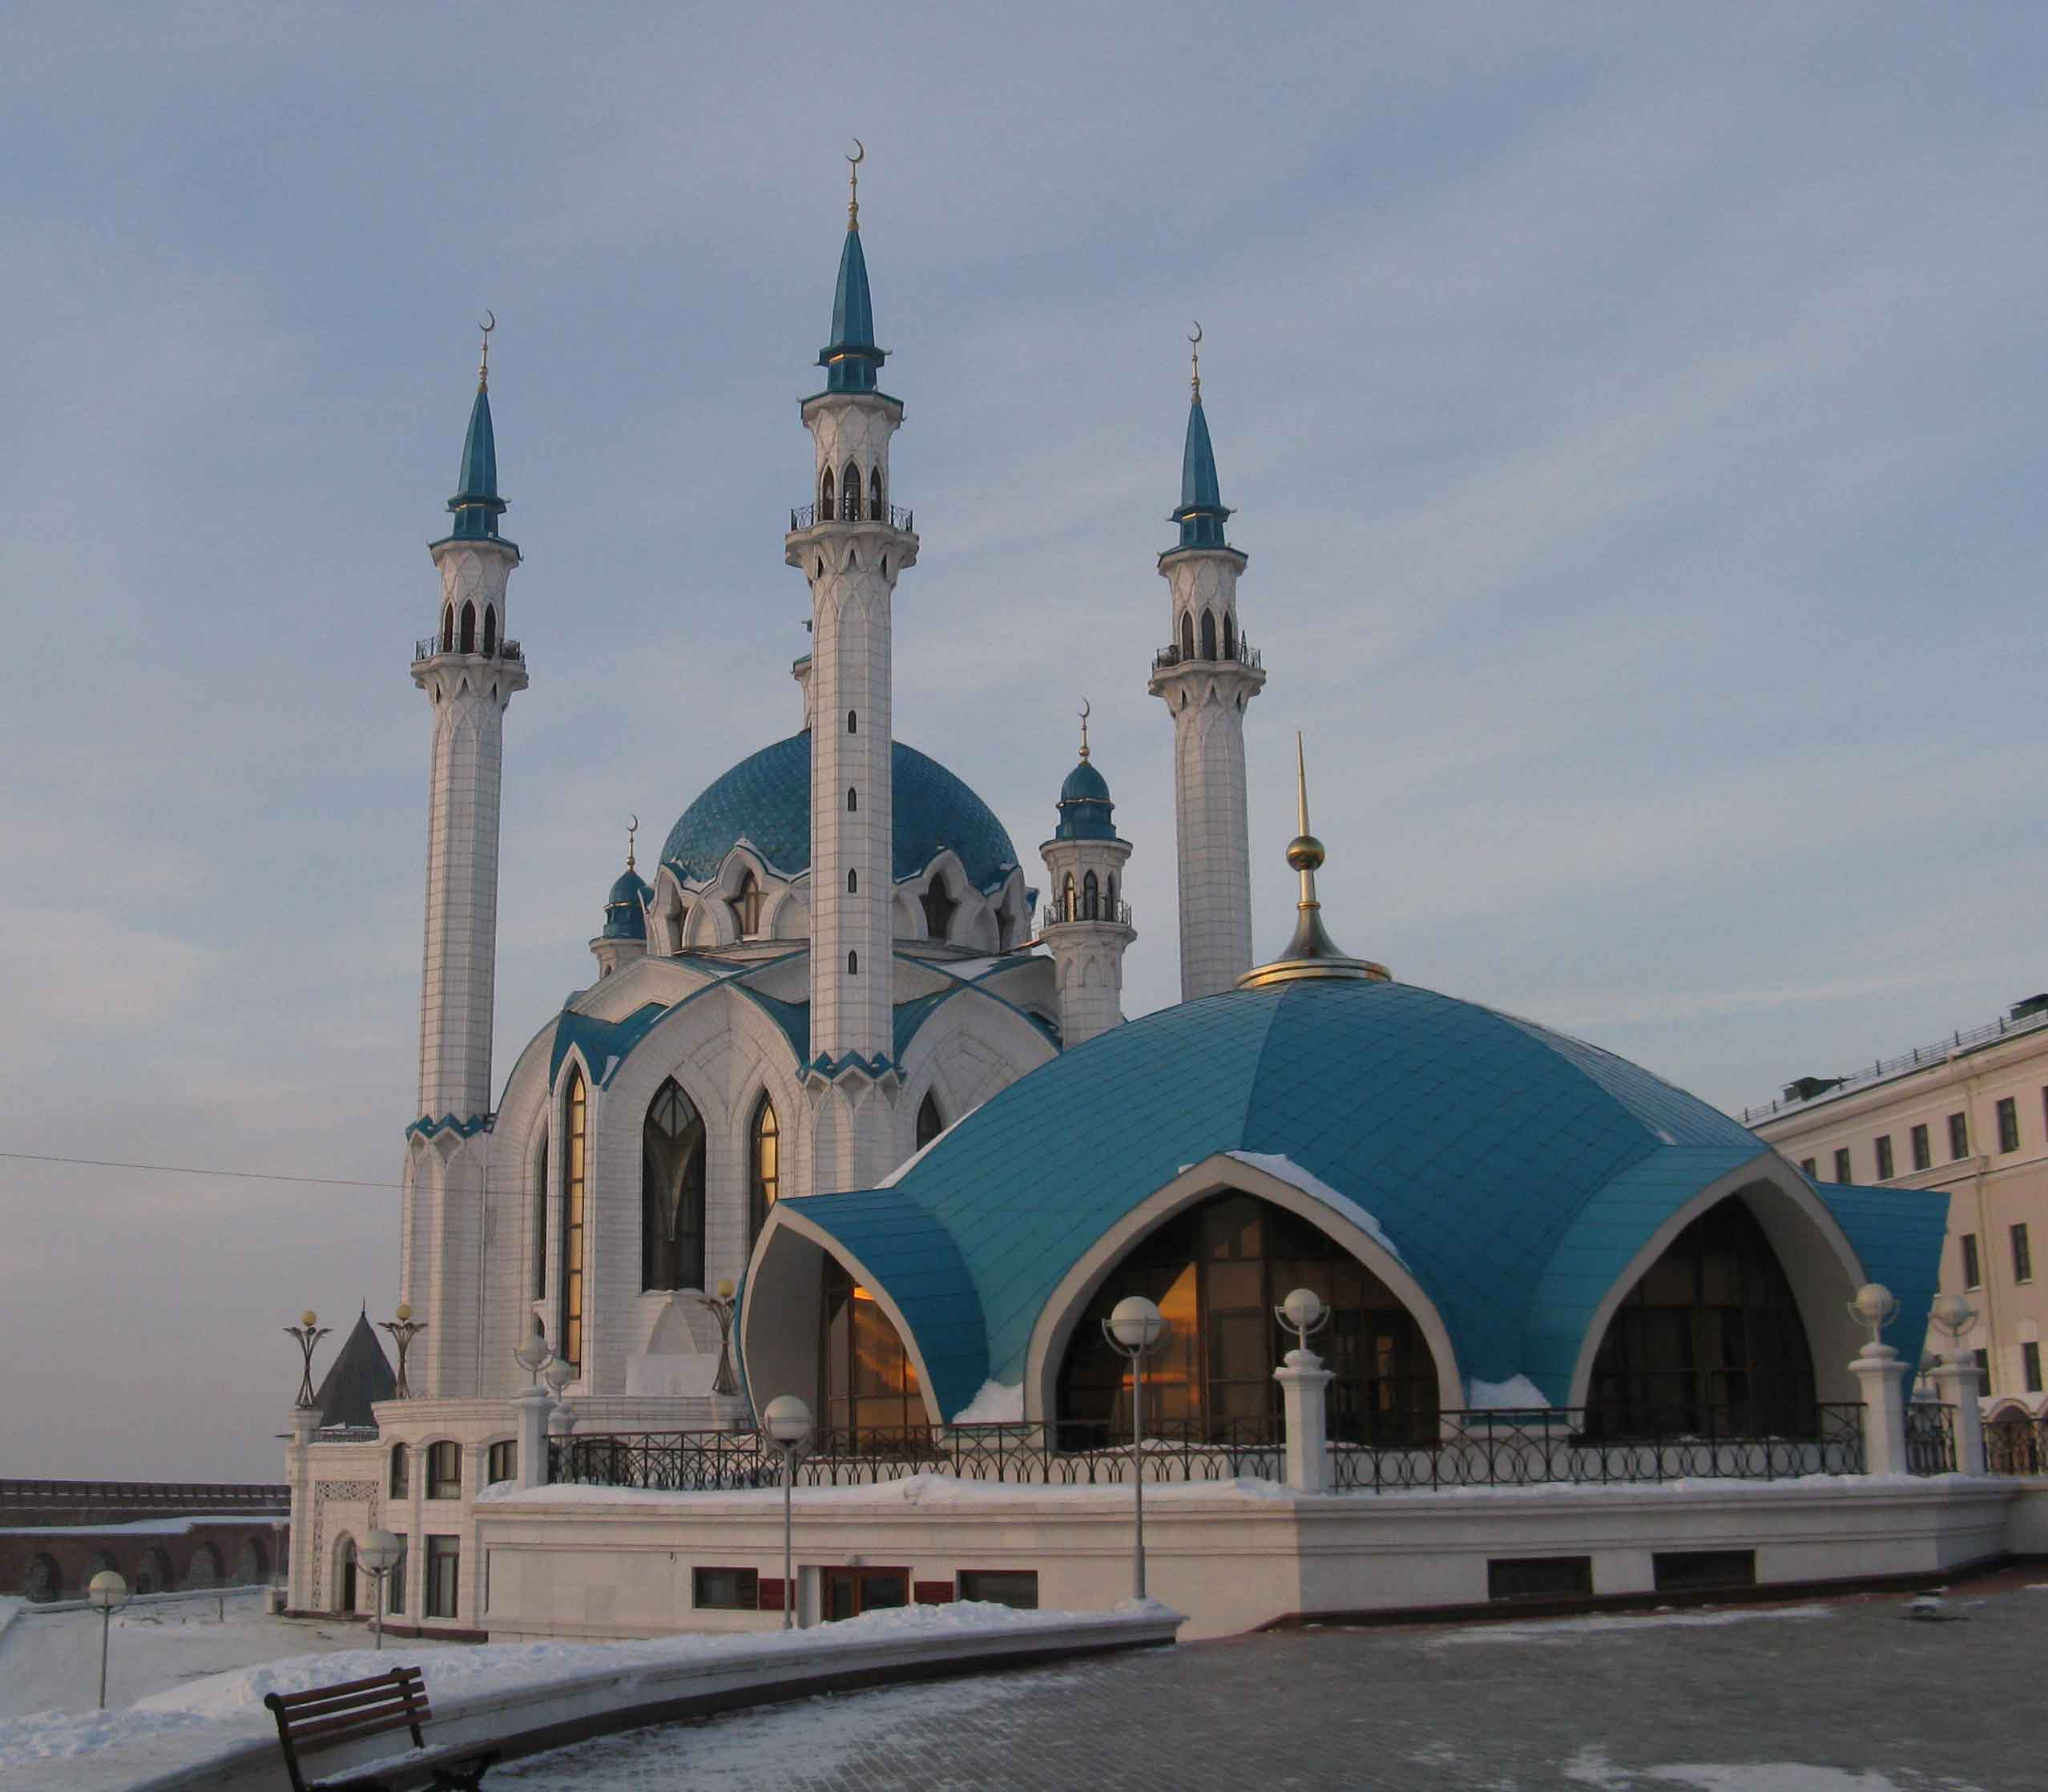

**Татарский быт**

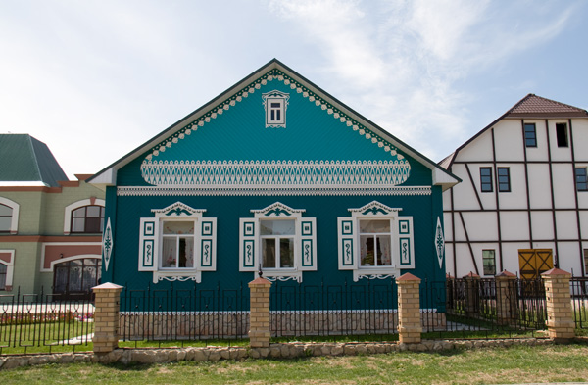

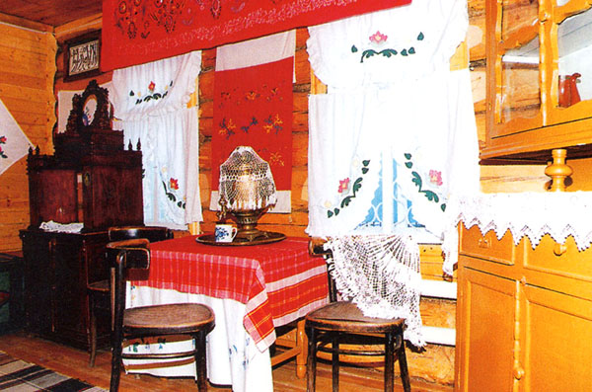

**Татарские музыкальные инструменты**

**Гармоника**

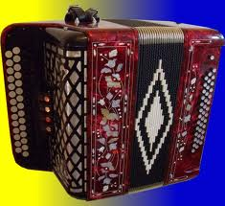

**Курай**

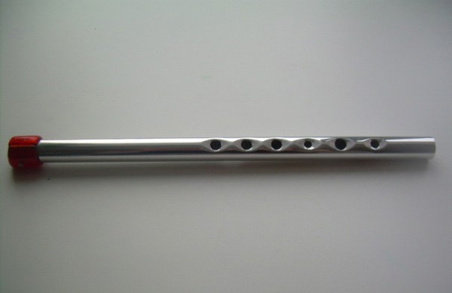

**Домбыра**

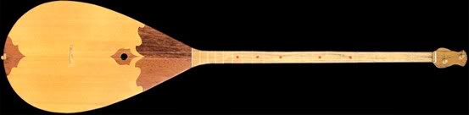

**Кубыз**

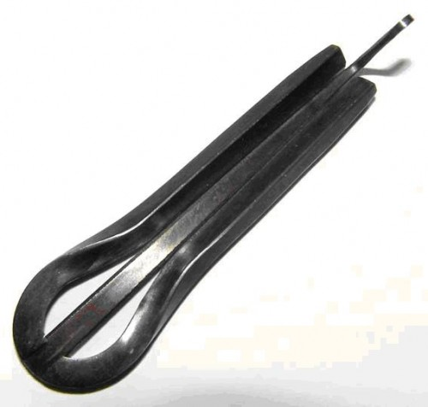

**Мардолина**

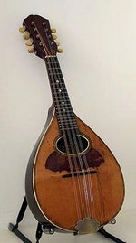

**Татарские национальные блюда**

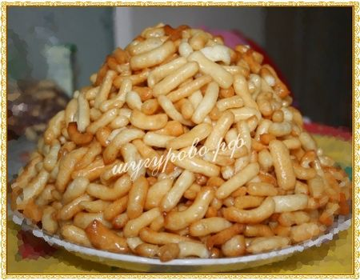

**Чак – чак**

 **Плов по – казански**

**Солянка**

**по – татарски**



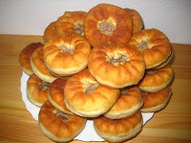 **Перемяч**

**Национальный татарский костюм**

В женском костюме большое внимание уделяется комзолу (жилет). Шьется комзол из плотной ткани (бархата) ярких цветов. По комзолу можно узнать о благосостоянию семьи. Богатыми считались комзолы расшитые серебреными монетами, ювелирными украшениями. Монеты пришивались в определенном порядке: мелкие крепились на спине и составляли определенный орнамент, а спереди пришивались монеты побольше. Такой комзол передавался из поколения в поколение. Чем старее комзол, тем он богаче.

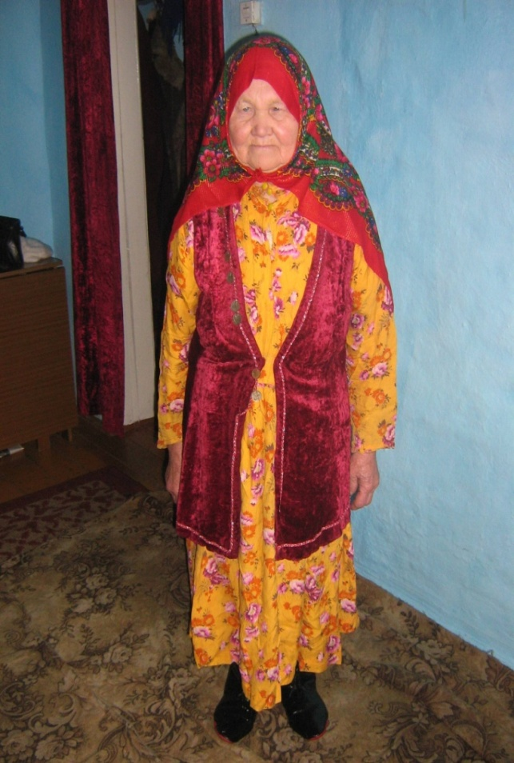

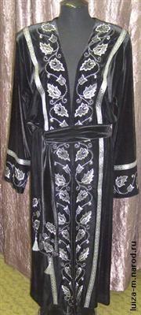

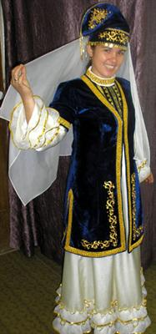 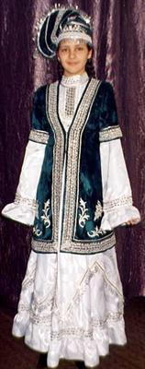 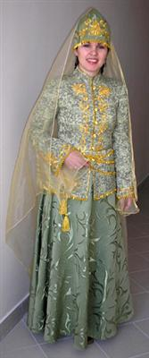 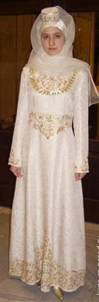

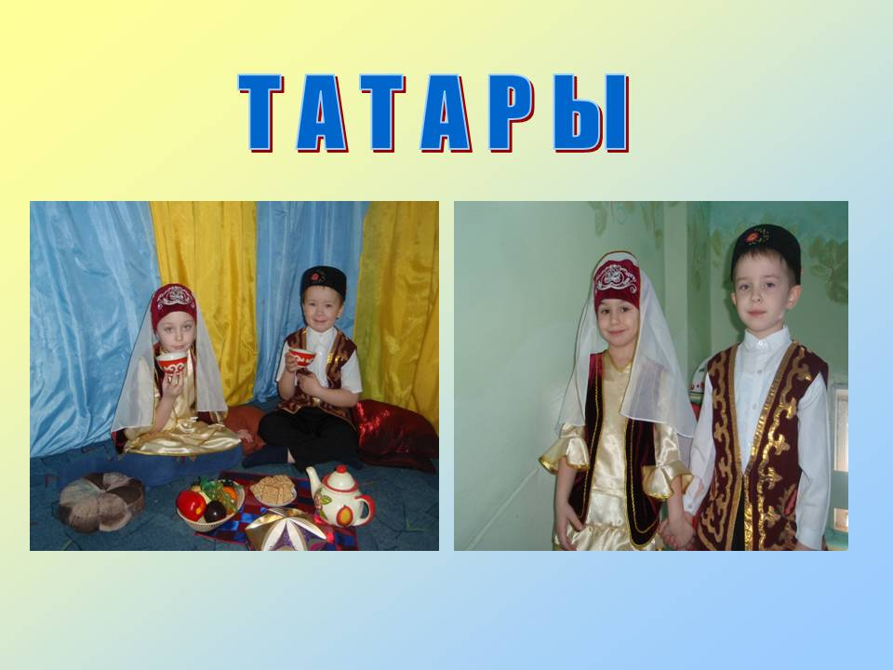

**Национальный головной убор - тюбетейка**

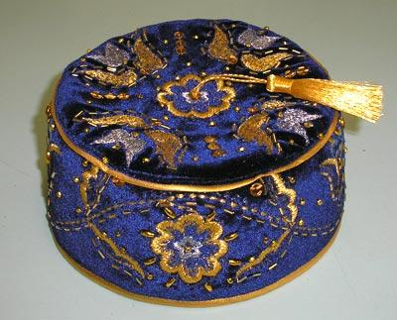 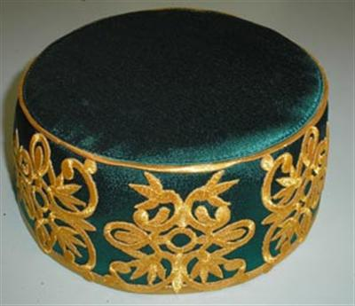

**Орнамент (вышивка)**

Традиции народной вышивки сохраняются на селе также в связи с праздником сабантуй - молодые снохи дарят свои изделия победителям спортивных состязаний и игр.  
Вышивка играет большую роль и в обряде, которым отмечается рождение первенца - молодая мать дарит полотенца своим близким и соседям.

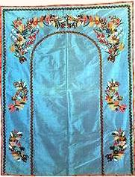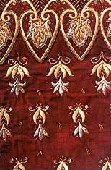

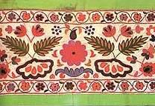

[**Татарские сказки**](http://www.toys-house.ru/skazki.php?land=41)

[**Шурале**](http://www.toys-house.ru/skazki.php?id=2510)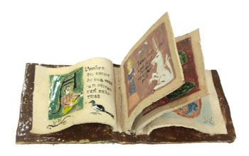

огда-то в одном ауле жил-был дровосек. Приехал он однажды в лес. Рубит себе дрова, песни поёт. Вдруг из тёмной чащобы вышел к нему навстречу шурале (леший). Весь он покрыт чёрной шерстью, длинный хвост извивается, длинные пальцы шевелятся, длинные лохматые уши тоже шевелятся. Увидел шурале дровосека и захохотал:  
- Вот с кем я сейчас поиграю, вот с кем я сейчас посмеюсь! Как тебя зовут, человек?  
Дровосек понял, что дело плохо. Надо что-то придумать. И говорит:  
- Меня зовут Прошлый Год.  
- Давай, Прошлый Год, с тобой поиграем, пощекочемся, - говорит шурале, - кто кого перещекочет.  
А все шурале ох мастера щекотаться! Как от такого уйти?  
- Некогда мне играть, у меня работы много, - говорит дровосек.  
- Ах так! - сердится шурале. - Не хочешь со мной играть? Ну тогда я тебя так закружу в лесу, что ты никогда из него не выберешься!  
- Ладно, - говорит дровосек, - буду играть, только ты сперва помоги мне вот эту колоду расколоть. - Размахнулся он и всадил топор в колоду. Она треснула. - Вот теперь помогай, - кричит дровосек, - суй скорей пальцы в трещину, чтобы она не закрылась, а я ещё разок ударю!  
Глупый шурале сунул пальцы в трещину, а дровосек быстро дёрнул топор. Тут пальцы лешего крепко защемило. Дёрнулся он, да не тут-то было. А дровосек схватил топор и был таков.  
Закричал шурале на весь лес. Сбежались на его голос другие шурале.  
- Что с тобой, что кричишь?  
- Пальцы Прошлый Год защемил!  
- Когда защемил? - спрашивают шурале.  
- Сейчас защемил, Прошлый Год защемил!  
- Тебя не поймёшь, - говорит один шурале. - Сразу у тебя и сейчас и прошлый год.  
- Да, да! - кричит шурале, а сам дёргает пальцы. - Прошлый Год, Прошлый Год! Догоните его! Накажите его!  
- Как можно догнать прошлый год? - говорит другой шурале. - Как его можно наказать?  
- В прошлом году защемил, а сейчас вдруг закричал. А в прошлом году что молчал? - спрашивает его третий шурале.  
- Разве теперь найдёшь того, кто тебя защемил? Это ведь было так давно! - говорит четвёртый шурале.  
Глупый шурале ничего не мог им растолковать, и все шурале убежали в лесную чащу. А он взвалил колоду на спину и ходит до сих пор по лесу и кричит:  
- Пальцы Прошлый Год защемил! Пальцы Прошлый Год защемил!

[**Портной, медведь и бесёнок**](http://www.toys-house.ru/skazki.php?id=2506)

Описание: Вдавние времена жил в одном городе портной. Придёт к нему заказчик, принесёт два аршина сукна и скажет:  
- Эй, портной! Сшей-ка мне хороший бешмет.  
Посмотрит портной: мало сукна на бешмет. А всё-таки не откажется, начнёт раздумывать: и так прикинет и этак - и сошьёт. А заказчик не только не поблагодарит его, а скажет:  
- Смотри, ты, наверно, остатки моего сукна для себя припрятал?  
Обидно это стало портному. Надоели ему напрасные упрёки да разговоры. Собрался он и ушёл из города.  
"Пусть,- думает,- поищут себе другого такого портного!.."  
Идёт он по дороге, а навстречу ему ковыляет тощий, маленький бесёнок.  
- Здравствуй, почтенный портной!- говорит бесёнок.- Куда это ты идёшь?  
- Да иду куда глаза глядят. Надоело мне в городе жить: шью хорошо, честно, а меня всё бранят да упрекают!  
Бесёнок говорит:  
- Ох, портной, и моя жизнь такая же!.. Смотри, какой я тощий да слабый, а где что случится всё на меня, всё на меня валят, во всём меня обвиняют. Не могу я так жить! Возьми-ка ты меня с собой, вдвоём нам веселее будет.  
- Хорошо,- отвечает портной,- пойдём!  
Пошли они вместе. Попадается им навстречу медведь.  
- Куда это вы, - спрашивает, - идёте?  
Рассказали портной и бесёнок медведю, что от своих обидчиков подальше уходят. Медведь выслушал и говорит:  
- Вот и со мной так-то. В соседней деревне волк задерёт корову или овечку, а вину валят на меня, на медведя. Не хочу я без вины виноватым быть, уйду отсюда! Возьмите и меня с собой!  
- Ну что ж,- говорит портной,- пойдём вместе!  
Пошли они дальше втроём.  
Шли, шли и пришли на опушку леса. Осмотрелся портной и говорит:  
- Давайте-ка избу строить!  
Принялись все за работу и скоро выстроили избу.  
Однажды портной с бесёнком ушли далеко по дрова, а медведя оставили дома. Много ли, мало ли времени прошло - забрёл к избушке див (злое чудовище) и спрашивает медведя:  
- Что это ты здесь делаешь?  
Медведь говорит:  
- Наше хозяйство стерегу!  
Оттолкнул див медведя от дверей, забрался в избушку, всё поел-попил, всё разбросал, всё поломал, поковеркал. Медведь хотел было его гнать, да не мог сладить с ним: див избил его до полусмерти и ушёл.  
Лёг медведь на пол, лежит, охает.  
Вернулись портной с бесёнком. Увидел портной, что всё разбросано, поломано, и спрашивает медведя:  
- Не случилось ли чего без нас?  
А медведю совестно сказать, как его див бил-колотил, он и отвечает:  
- Ничего без вас не случилось...  
Не стал портной больше расспрашивать.  
На другой день взял он с собой медведя и пошёл вместе с ним за дровами, а бесёнка оставили сторожить избушку.  
Сидит бесёнок на крылечке, стережёт избушку.  
Вдруг зашумело, затрещало в лесу, вышел лив - да прямо к избушке. Увидел бесёнка и спрашивает:  
- Ты чего здесь сидишь?  
- Нашу избу стерегу!  
Не стал див больше спрашивать - схватил бесёнка за хвостик, размахнулся и отбросил в сторону. Сам влез в избушку, поел всё, попил, раскидал, чуть избушку не сломал и ушёл.  
Приполз бесёнок в избушку на четвереньках, улёгся в уголок, попискивает.  
Вернулись вечером портной и медведь. Портной смотрит - бесёнок весь скорчился, еле жив, кругом беспорядок. Он и спрашивает:  
- Не случилось ли тут чего без нас?  
- Нет, - пищит бесёнок, - ничего не случилось...  
Видит портной - что-то не так. Решил проверить, что тут без него творится. На третий день говорит он бесёнку и медведю:  
- Ступайте-ка сегодня вы за дровами, а я сам нашу избу стеречь буду!  
Медведь и бесёнок ушли. А портной сделал себе из липовой коры дудочку, сидит на крылечке, песни наигрывает.  
Вышел из леса див, подошёл к избушке и спрашивает портного:  
- Что ты тут делаешь?  
- Песни наигрываю, - отвечает портной, а сам думает: "Так вот кто к нам в избу наведывается!"  
Див говорит:  
- Я тоже хочу играть! Сделай и мне такую же дудочку!  
- Сделал бы я тебе дудочку, да вот липовой коры у меня нет.  
- А где ж её взять?  
- Ступай за мной!  
Взял портной топор и повёл дива в лес. Выбрал он липу, какая потолще, надрубил её вдоль и говорит диву:  
- Держи крепче!  
Как только сунул див лапы в щель, портной вытащил свой топор - лапы и защемило крепко-накрепко.  
- Ну, - говорит портной, - отвечай: не ты ли к нам в избушку приходил, всё съедал да выпивал, всё ломал да портил, да ещё моих медведя и бесёнка избил?  
Див говорит:  
- Нет, не я!  
- А, так ты ещё и врёшь!  
Принялся тут портной бить дива прутом. Стал див его упрашивать:  
- Не бей меня, портной! Отпусти на волю!  
Прибежали на крик медведь и бесёнок. Увидели, что портной дива бьёт, и сами туда же. Закричал тут див не своим голосом:  
- Смилуйтесь, отпустите меня! Никогда больше к вашей избушке и близко не подойду!  
Вбил тогда портной в липу клин - див и вытащил из щели свои лапы, да бегом в лес, только его и видели!  
Вернулись медведь, бесёнок и портной в избушку.  
Вот бесёнок и медведь давай перед портным хвастаться:  
- Это нас див испугался! Это он от нас в лес убежал! Тебе одному с ним не справиться бы!  
Портной с ними спорить не стал. Выждал он время, выглянул в окошко и говорит:  
- Ого! Идёт к нашей избе див, да не один идёт - еще сотню дивов с собой ведёт!  
Бесёнок и медведь так испугались, что тут же выскочили из избушки и убежали неизвестно куда.  
Остался портной в избушке один.  
Узнали в соседних деревнях, что хороший портной в этих краях поселился, стали к нему с заказами ходить. Никому портной не отказывает: шьёт всем - и старым и малым. Никогда без работы не сидит.

**Три совета отца**

Описание: Жил в одном ауле старик с двумя сыновьями. Пришла старику пора помирать. Позвал он сыновей и говорит:  
- Мои дорогие дети, я оставляю вам наследство. Но не наследством вы будете богаты. Дороже денег, дороже добра три совета. Будете их помнить - проживёте в достатке всю жизнь. Вот мои советы, запоминайте. Первыми никому не кланяйтесь - пусть другие вам кланяются. Всякую еду ешьте с мёдом. Спите всегда на пуховиках.  
Старик умер.  
Сыновья забыли о его советах и давай жить в своё удовольствие - пить да гулять, много есть и долго спать. В первый год все отцовы деньги прожили, на другой год - всю скотину. На третий год продали всё, что было в доме. Нечего стало есть. Старший брат говорит:  
- А ведь отец кроме наследства оставил нам три совета. Он сказал, что с ними мы проживём в достатке всю жизнь.  
Младший брат смеётся:  
- Я помню эти советы, - но чего они стоят? Отец сказал: "Первыми никому не кланяйтесь - пусть другие вам кланяются". Для этого надо быть богатым, а нынче бедней нас во всей округе никого не сыщешь. Он сказал: "Всякую еду ешьте с мёдом". Слышишь, с мёдом! Да у нас чёрствой лепёшки нет, не то что мёду! Он сказал: "Спите всегда на пуховиках". Хорошо бы на пуховиках. А наш дом пуст, не осталось и старой кошмы (войлочной подстилки).  
Старший брат долго думал, а потом сказал:  
- Ты зря смеёшься, брат. Не поняли мы тогда наставлений отца. А в словах его - мудрость. Он хотел, чтобы мы первыми, чуть свет, приходили работать в поле, и тогда всякий, кто пройдёт мимо, первым будет с нами здороваться. Когда хорошо поработаешь целый день и вернёшься домой усталый и голодный, даже чёрствая лепёшка покажется тебе слаще мёда. Тогда и любая постель покажется тебе желанной и приятной, спать будешь сладко, как на пуховике.  
На другой день чуть свет братья пошли в поле. Пришли раньше всех. Идут люди на работу - первыми с ними здороваются, желают доброго дня, хорошей работы. Целый день братья спин не разгибали, а вечером лепёшка с чаем показалась им слаще мёда. Потом они заснули на полу и спали как на пуховиках.  
Так они работали каждый день, а осенью собрали хороший урожай и снова зажили в достатке, вернулось к ним уважение соседей.  
Часто вспоминали они о мудрых советах отца.

[**Знание всего дороже**](http://www.toys-house.ru/skazki.php?id=2505)

огда-то в давние времена жил один старик, и у него был сын, мальчик пятнадцати лет от роду. Надоело молодому джигиту сидеть дома без дела, и он стал просить отца:  
— Отец, у тебя есть триста таньга. Дай мне из них сто, и я поеду в чужие края, посмотрю, как там живут люди.  
Отец и мать сказали:  
— Эти деньги мы бережём для тебя. Если они нужны для того, чтобы начать торговлю, бери и поезжай.  
Джигит взял сто таньга и поехал в соседний город. Стал он ходить по городским улицам и зашёл в какой-то сад. Смотрит, в саду стоит высокий дом.  
Заглянул в окно и видит: сидят в этом доме за столами молодые люди и чем-то занимаются.  
Заинтересовался джигит. Остановил прохожего и спрашивает:  
— Что это за дом и что здесь делают? Прохожий говорит:  
— Это школа, а в ней обучают письму. Захотелось и нашему джигиту научиться писать.  
Вошёл он в дом и разыскал старшего учителя.  
— Что тебе надо? — спросил старший учитель у него.  
— Я хочу обучиться письму,— ответил джигит. Учитель сказал:  
— Это похвальное желание, и мы охотно научим тебя писать. Но ведь мы обучаем не бесплатно. Есть ли у тебя сто таньга?  
Джигит тут же отдал свои сто таньга и стал обучаться письму.  
Через год он так хорошо овладел грамотой, что мог писать быстро и красиво — лучше всех учеников.  
— Теперь тебе больше нечего делать у нас,— сказал учитель.— Возвращайся домой.  
Вернулся джигит в свой город. Отец и мать спрашивают его:  
— Ну, сынок, рассказывай, много ли ты нажил добра за этот год?  
— Отец,— говорит джигит,— сто таньга не зря пропали, за них я научился грамоте. Сам знаешь, без грамоты и торговать невозможно.  
Покачал головой отец:  
— Ну, сынок, видно, не много у тебя ума в голове! Научиться грамоте ты научился, а что толку? Думаешь, тебя за это большим начальником назначат? Одно скажу: совсем ты глупый!  
— Отец,— отвечает джигит,— это не так! Будет польза от моей грамоты. Дай мне ещё сто таньга. Поеду я в другой город, начну торговать. В этом деле грамота мне очень пригодится.  
Послушал его отец, дал ему ещё сто таньга.  
На этот раз джигит отправился в другой город. Ходит он по городу, всё осматривает. Заходит и в сад. Видит: стоит в саду большой, высокий дом, а из дома доносится музыка.  
Спрашивает он у одного прохожего:  
— Что делают в этом доме? Прохожий отвечает:  
— Здесь учатся играть на скрипке.  
Пошёл джигит, разыскал старшего учителя. Тот спрашивает его:  
— Что тебе надобно? Зачем пришёл?  
— Пришёл учиться играть на скрипке,— отвечает джигит.  
— Мы не обучаем даром. Если сможешь заплатить сто таньга в год, будешь учиться,— говорит учитель.  
Джигит, не задумываясь, отдаёт ему свои сто таньга и начинает учиться. За год он так научился играть на скрипке, что никто не мог с ним сравниться. Больше ему здесь делать нечего, надо возвращаться домой.  
Приехал он — отец и мать спрашивают его:  
— Где же деньги, которые ты выручил от торговли?  
— Ив этот раз я не наживал денег,— отвечает сын,— зато научился играть на скрипке.  
Рассердился отец:  
— Хорошо выдумал! Ты что же, хочешь за три года промотать всё, что я нажил за всю мою жизнь?  
— Нет, отец,— говорит джигит,— я не зря промотал твои деньги. В жизни и музыка понадобится. Дай мне ещё сто таньга. В этот раз я тебе много добра наживу!  
Отец говорит:  
— Последние сто таньга у меня остались. Хочешь— бери, хочешь — не бери! Больше у меня ничего для тебя нет!  
Взял сын деньги и поехал в третий город — добро наживать.  
Приехал он в город и решил осмотреть его. Ходит всюду, заглядывает в каждую улицу. Вошёл и в большой сад. В саду стоит высокий дом, а в этом доме за столом сидят какие-то люди. Все они хорошо одеты, и все они делают что-то непонятное.  
Подозвал джигит прохожего и спрашивает:  
— Что делают люди в этом доме?  
— Они учатся играть в шахматы,— отвечает прохожий.  
Захотелось и нашему джигиту обучиться этой игре. Вошёл он в дом, разыскал главного. Тот спрашивает:  
— Зачем ты пришёл? Что тебе нужно?  
— Хочу научиться играть в эту игру,— отвечает джигит.  
— Что ж,— говорит главный,— учись. Только мы даром не учим, надо заплатить учителю сто таньга. Есть деньги — будешь учиться.  
Отдал джигит сто таньга и начал учиться игре в шахматы. За год он стал таким искусным игроком, что ни один человек не мог обыграть его.  
Простился джигит со своим учителем и думает:  
«Что же мне теперь делать? К родителям возвращаться нельзя — с чем я к ним приеду?»  
Стал он искать для себя какое-нибудь дело. И узнал он, что из этого города уходит какой-то торговый караван в далёкие чужие страны. Пришёл молодой джигит к хозяину этого каравана — караван-башй — и спрашивает:  
— Не нужен ли вам работник при караване? Караван-баши говорит:  
— Нам очень нужен работник. Возьмём тебя, будем кормить и одевать.  
Сговорились они,и стал молодой джигит работником.  
На другое утро караван вышел из города и отправился в долгий путь.  
Шли они долго, миновали много мест и попали в пустынные края. Здесь лошади у них устали, люди заморились, всем хотелось пить, а воды нет. Наконец находят они один старый, заброшенный колодец. Заглянули в него — вода виднеется глубокоглубоко, поблёскивает, как маленькая звёздочка. Привязывают караванщики к длинной верёвке ведро и спускают в колодец. Вытянули ведро — пустое. Опускают снова — не набирается вода. Долго они так мучились, а потом верёвка совсем оборвалась, и ведро осталось в колодце.  
Тогда караван-баши говорит молодому джигиту:  
— Ты моложе нас всех. Привяжем тебя и спустим на верёвке в колодец — ты и ведро достанешь и узнаешь, почему это вода не набирается.  
Привязывают к поясу джигита верёвку и спускают в колодец. До самого дна спустили. Смотрит джигит: в колодце совсем нет воды, а то, что блестело, оказалось золотом.  
Джигит нагрузил золотом ведро и дёрнул за верёвку: вытаскивайте! Вытянули караванщики ведро с золотом — обрадовались несказанно: не думали, что такое богатство найдут! Опять спустили ведро, джигит опять наполнил его до краёв золотом. Пятнадцать раз опускали и поднимали ведро. Наконец дно колодца потемнело — не осталось там и крупинки золота. Теперь в ведро сел сам джигит и сделал знак, чтобы его поднимали. Стали караванщики поднимать его. А караван-баши думает:  
«Стоит ли поднимать этого джигита? Он скажет: «Золото это нашёл я, оно принадлежит мне». И нам его не отдаст, возьмёт себе. Так лучше, чтобы его не было здесь!»  
Перерезал он верёвку, и молодой джигит упал на дно колодца…  
Когда джигит пришёл в себя, стал он осматриваться вокруг и увидел в стенке колодца железную скобу. Дёрнул за скобу — открылась дверь. Вошёл он в эту дверь и очутился в маленькой ком-  
натке. Посреди этой комнатки на постели лежал какой-то умирающий худой и бородатый старик. А возле старика была скрипка. Джигит взял скрипку и решил проверить, исправна ли она. Скрипка оказалась исправной. Он и думает:  
«Всё равно мне погибать на дне этого колодца — дай хоть поиграю в последний раз!»  
Настроил скрипку и стал играть.  
И только джигит заиграл, как бородатый старик тихонько приподнялся, сел и молвил:  
— О сын мой, откуда ты взялся, на моё счастье? Если бы не звуки скрипки, я был бы уже мёртв в эту минуту. Ты вернул мне жизнь и силы. Я — владыка этого подземелья и исполню всё, что ты хочешь!  
Джигит говорит:  
— О отец, мне не надо ни золота, ни серебра, никаких богатств! Прошу тебя только об одном: помоги мне подняться из этого колодца и догнать караван!  
И только он высказал эту просьбу, как старик подхватил его, вынес из колодца и понёс в ту сторону, куда ушёл караван. Когда караван был уже на виду, старик распрощался с джигитом и поблагодарил его за то, что тот возвратил его к жизни. А джигит горячо поблагодарил старика за помощь.  
Скоро джигит догнал караван и как ни в чём не бывало пошёл вместе с караванщиками. Караван-баши сильно струсил и думал, что джигит будет бранить его и упрекать за коварство, но джигит не сказал ни одного гневного слова, будто ничего и не случилось. Идёт с караваном, работает, как все; такой же приветливый, как и прежде.  
Однако караван-баши успокоиться не может, и злобные мысли его не оставляют. Думает он:  
«Этот джигит, видно, очень хитрый! Сейчас он ничего не говорит, а когда в город придём, непременно потребует у меня своё золото».  
И вот, когда до города осталось два дня пути, даёт караван-баши джигиту письмо, приказывает сесть верхом на лошадь и быстрее ехать вперёд.  
— Это письмо отвези моей жене — получишь от неё богатый подарок! — сказал он, а сам как-то нехорошо улыбнулся.  
Джигит сейчас же отправился в путь.  
Подъехал он к самому городу и думает:  
«У этого караван-баши нет ни стыда, ни совести: оставил он меня в колодце на верную гибель, присвоил себе всё золото, которое я достал. Как бы не подвёл он меня и теперь!»  
И решил джигит прочитать письмо караван-баши. В своём письме караван-баши посылал привет жене и дочери и сообщал, что в этот раз возвращается с большим богатством. «Но чтобы это богатство всё осталось в наших руках,— писал караван-баши,— вы должны при помощи какой-нибудь хитрости погубить джигита, который доставит вам это моё письмо».  
Прочёл джигит письмо караван-баши и решил как следует проучить его за коварство и за бесстыдство. Стёр он последние строчки письма и написал почерком караван-баши такие слова: «Благодаря этому джигиту я возвращаюсь к вам с большим богатством. Пригласи всех родных и соседей и немедленно выдай нашу дочь замуж за джигита, который доставит это письмо. Чтобы к моему приезду всё было сделано, как я приказываю!»  
Это письмо джигит и вручил жене караван-баши. Усадила она джигита, стала его угощать, а сама вскрыла письмо мужа и читает.  
Прочитала она письмо, пошла в комнату своей дочери-красавицы и говорит ей:  
— Вот, дочка, отец пишет, чтобы я выдала тебя замуж за этого джигита. Согласна ли ты?  
А девушке джигит с первого взгляда понравился и полюбился. Она говорит:  
— Слово отца для меня закон, я согласна!  
Сейчас же стали готовить всякие яства и напитки, созвали всех родных и соседей — и выдали девушку замуж за джигита. И девушка рада, и джи-  
гит рад, и все довольны и веселы: такая хорошая свадьба была!  
Через два дня возвращается домой караван-баши. Работники выгружают тюки с товарами, складывают их во дворе. Караван-баши даёт распоряжения и входит в дом. Жена ставит перед ним всякие угощения, хлопочет. Караван-баши спрашивает:  
— А где же наша дочь? Почему она меня не встречает? Видно, в гости куда-нибудь уехала?  
— Куда ей ехать! — отвечает жена.— По твоему велению я выдала её замуж за джигита, который привёз нам твоё письмо. Сейчас она сидит со своим молодым мужем.  
— Что ты говоришь, глупая!—закричал караван-баши.— Я же приказал тебе, чтобы ты какой-нибудь хитростью извела этого джигита.  
Жена говорит:  
— Зря бранишь меня. Вот твоё письмо. Прочитай его сам, если мне не веришь! — и подаёт письмо.  
Схватил караван-баши письмо, смотрит — его почерк, его печать.  
Стал он с досады грызть кулак:  
— Я хотел его уничтожить, избавиться от него, а вышло всё не так, не по-моему!  
Да уж раз дело сделано, не переделаешь его. Притворился караван-баши добрым, ласковым. Приходит он с женой к джигиту и говорит:  
— Дорогой мой зять, я виноват перед тобой! Не гневайся, прости меня!  
Джигит отвечает:  
— Ты был рабом своей жадности. Ты бросил меня в глубокий колодец, и только благодаря доброму старику я не погиб там. Что ты ни затевай, что ни выдумывай, погубить меня не сможешь! Лучше и не пытайся!  
На другой день джигит заложил тройку и со своей молодой женой поехал кататься. Едут они по широкой красивой улице и подъезжают к прекрас-  
ному дворцу. Во дворце горят разноцветные огни, перед дворцом стоят люди, все о чём-то переговариваются, смотрят на дворец. Джигит спрашивает:  
— Что это за дворец и почему здесь собралось так много людей?  
Жена говорит ему:  
— Это дворец нашего падишаха. Падишах объявил, что выдаст свою дочь за того, кто обыграет его в шахматы. Проигравшему отрубают голову. Много уже погибло здесь молодых джигитов из-за дочери падишаха! А обыграть его никто не может, нет на свете второго такого искусного игрока!  
— Зайду и я к падишаху, сыграю с ним в шахматы,— говорит джигит.  
Стала молодая жена плакать, стала упрашивать его:  
— Не ходи. Если зайдёшь, непременно потеряешь голову!  
Успокоил её джигит.  
- Не бойся,— говорит,— останется цела моя голова.  
Вошёл он во дворец. А там сидят визири, сидит за столом падишах, перед ним шахматная доска.  
Увидел падишах джигита и спрашивает:  
— Зачем пришёл? Джигит говорит:  
— Пришёл играть с тобою в шахматы.  
— Я тебя всё равно обыграю,— говорит падишах,— и тогда отрублю тебе голову!  
— Отрубишь так отрубишь,— говорит джигит,— а сейчас давай играть.  
Падишах говорит:  
— Будь по-твоему! И вот моё условие: если я выиграю три партии — отрублю тебе голову; если ты у меня выиграешь три партии — выдам за тебя дочь.  
Подают они один другому руку в присутствии всех визирей и начинают играть.  
Первую партию выиграл падишах. И вторую выиграл падишах. Радуется он, говорит джигиту:  
— Я же предупреждал тебя, что пропадёшь ты! Осталось ещё раз проиграть, и снесут тебе голову!  
— Там видно будет,— отвечает джигит.— Давай играть дальше.  
Третью партию выиграл джигит. Поморщился падишах, говорит:  
— Сыграем ещё раз!  
— Хорошо,— отвечает джигит,— сыграем, если тебе хочется.  
И опять выиграл джигит. Падишах говорит:  
— Ещё раз сыграем!  
Сыграли ещё раз, и снова джигит выиграл. Падишах говорит:  
— Ну, если хочешь, бери мою дочь. А если выиграешь ещё одну партию — отдам тебе полцарства.  
Стали играть. Снова партию выиграл джигит. Разошёлся падишах и говорит;  
— Давай сыграем ещё партию! Выиграешь — отдам всё царство.  
Визири его уговаривают, а он не слушает.  
Снова джигит выиграл.  
Дочку падишаха он не взял, а всё его царство взял. Вызвал джигит к себе родителей, и стали они жить все вместе.  
Я у них был — сегодня ходил, вчера вернулся. Поиграли, поплясали, поели-попили, усы намочили, а в рот ничего не попало.

[**Три сестры**](http://www.toys-house.ru/skazki.php?id=2507)

Описание: Жила-была женщина. День и ночь она работала, чтобы накормить и одеть трёх своих дочерей. И выросли три дочери быстрые, как ласточки, лицом похожие на светлую луну. Одна за одной вышли замуж и уехали.  
Прошло несколько лет. Тяжело заболела старуха мать, и посылает она к своим дочерям рыжую белочку.  
- Скажи им, дружок, чтобы ко мне поспешили.  
- Ой, - вздохнула старшая, услышав от белочки печальную весть. - Ой! Я бы рада пойти, да мне надо почистить эти два таза.  
- Почистить два таза? - рассердилась белочка. - Так будь же ты с ними вовек неразлучна!  
И тазы вдруг вскочили со стола и обхватили старшую дочь сверху и снизу. Она упала на пол и уползла из дома большой черепахой.  
Постучалась белочка ко второй дочери.  
- Ой, - отвечала та. - Я сейчас побежала бы к матери, да очень занята: надо мне к ярмарке холста наткать.  
- Ну и тки теперь всю жизнь, никогда не останавливаясь! - сказала белочка. И вторая дочь превратилась в паука.  
А младшая месила тесто, когда белочка постучала к ней. Дочь не сказала ни слова, даже не обтерла рук, побежала к своей матери.  
- Приноси же ты всегда людям радость, моё дорогое дитя, - сказала ей белочка, - и люди будут беречь и любить тебя, и детей твоих, и внуков, и правнуков.  
И правда, третья дочь жила много лет, и все её любили. А когда пришла пора ей умереть, она превратилась в золотую пчёлку.  
Всё лето день-деньской собирает пчёлка мёд людям… А зимою, когда всё вокруг гибнет от холода, пчёлка спит в тёплом улье, а проснётся - ест только мёд и сахар.

**Игры татарских детей**

**Хромая лиса**

Перед началом игры на земле рисуются два круга: диаметром 5-10 м (курятник) и диаметром 1-2 м (дом хозяина). Играющие (их может быть от пяти до двадцати человек) выбирают хозяина и лису. Остальные играющие - куры. Лиса бежит мимо дома хозяина. Хозяин спрашивает ее: "Куда ты?" - "За шубой", - отвечает лиса. После этого хозяин "засыпает", а лиса бежит в курятник и должна, прыгая на одной ноге, поймать кур (куры бегают на двух ногах). Если лиса осалила курицу, та становится лисой.

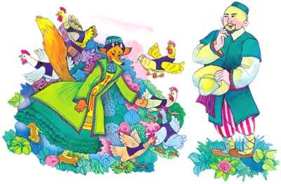  
        
А хозяин из своего круга следит за тем, чтобы лиса все время скакала на одной ноге. Если же лиса встанет на две ноги, хозяин "просыпается", бежит в курятник и ловит ее. Если поймал, то сам становится лисой.

**В узелки**

В эту игру хорошо играть всем классом. Платок или шарф завязывают в узелок. Все выбирают водящего и садятся в круг на расстоянии 1,5-2 метра друга от друга. Водящий выходит из круга, а игроки начинают перекидывать узелок соседу справа или слева. Тот ловит и кидает тоже в любую сторону. Водящий бегает и старается поймать узелок. Если он даже коснулся узелка, игрок, у которого он был, начинает водить. Запомни: водящий не может входить в круг! Нельзя дразнить водящего, "играть в собачки" - нужно сразу, получив узелок, перекидывать его другому игроку. Нельзя кидать узелок через центр круга.

**Серый волк**

Одного из играющих выбирают серым волком. Присев на корточки, серый волк прячется за чертой в одном конце площадки (в кустах или в густой траве). Остальные играющие находятся на противоположной стороне. Расстояние между проведенными линиями 20—30 м. По сигналу все идут в лес собирать грибы, ягоды. Навстречу им выходит ведущий и спрашивает (дети хором отвечают):

— Вы, друзья, куда спешите?

— В лес дремучий мы идем

— Что вы делать там хотите9

— Там малины наберем

— Вам зачем малина, дети?

— Мы варенье приготовим

— Если волк в лесу вас встретит?

— Серый волк нас не догонит!

После этой переклички все подходят к тому месту, где прячется серый волк, и хором говорят:

— Соберу я ягоды, и сварю варенье,

— Милой моей бабушке будет угощенье

— Здесь малины много, всю и не собрать,

— А волков, медведей вовсе не видать!

После слов не видать серый волк встает, а дети быстро бегут за черту. Волк гонится за ними и старается кого-нибудь запятнать.   
  
*Пленников он уводит в логово — туда, где прятался сам.*   
  
***Правила игры.*** Изображающему серого волка нельзя выскакивать, а всем игрокам убегать раньше, чем будут произнесены слова не видать. Ловить убегающих можно только до черты дома.

**Продаем горшки**

Играющие разделяются на две группы. Дети-горшки, встав на колени или усевшись на траву, образуют круг. За каждым горшком стоит игрок — хозяин горшка, руки у него за спиной. Водящий стоит за кругом. Водящий подходит к одному из хозяев горшка и начинает разговор:

— Эй, дружок продай горшок!

— Покупай

— Сколько дать тебе рублей?

— Три отдай

Водящий три раза (или столько, за сколько согласился продать горшок его хозяин, но не более трех рублей) касается рукой хозяина горшка, и они начинают бег по кругу навстречу друг другу (круг обегают три раза). Кто быстрее добежит до свободного места в кругу, тот занимает это место, а отставший становится водящим.

***Правила игры.*** Бегать разрешается только по кругу, не пересекая его. Бегущие не имеют права задевать других игроков. Водящий начинает бег в любом направлении. Если он начал бег влево, запятнанный должен бежать вправо.

**Скок-перескок**

На земле чертят большой круг диаметром 15—25 м, внутри него — маленькие кружки диаметром 30—35 см для каждого участника игры. Водящий стоит в центре большого круга.

Водящий говорит: «Перескок!» После этого слова игроки быстро меняются местами (кружками), прыгая на одной ноге. Водящий старается занять место одного из играющих, прыгая также на одной ноге. Тот, кто останется без места, становится водящим.

***Правила игры.*** Нельзя выталкивать друг друга из кружков. Двое играющих не могут находиться в одном кружке. При смене мест кружок считается за тем, кто раньше вступил в него.

**Хлопушки**

На противоположных сторонах комнаты или площадки отмечаются двумя параллельными линиями два города. Расстояние между ними 20—30 м. Все дети выстраиваются у одного из городов в одну шеренгу: левая рука на поясе, правая рука вытянута вперед ладонью вверх.

Выбирается водящий. Он подходит к стоящим у города и произносит слова:

Хлоп да хлоп - сигнал такой

Я бегу, а ты за мной!

С этими словами водящий легко хлопает кого-нибудь по ладони. Водящий и запятнанный бегут к противоположному городу. Кто быстрее добежит, тот останется в новом городе, а отставший становится водящим.   
  
***Правила игры.*** Пока водящий не коснулся чьей-либо ладони, бежать нельзя. Во время бега игроки не должны задевать друг друга.

**Займи место**

Одного из участников игры выбирают водящим, а остальные играющие, образуя круг, ходят взявшись за руки. Водящий идет за кругом в противоположную сторону и говорит:

Как сорока арекочу

Никого в дом не пущу.

Как гусыня гогочу,

Тебя хлопну по плечу-

Беги!

Сказав беги, водящий слегка ударяет по спине одного из игроков, круг останавливается, а тот, кого ударили, устремляется со своего места по кругу навстречу водящему. Обежавший круг раньше занимает свободное место, а отставший становится водящим.

***Правила игры.*** Круг должен сразу остановиться при слове беги. Бежать разрешается только по кругу, не пересекая его. Во время бега нельзя касаться стоящих в кругу.

**Ловишки**

По сигналу все играющие разбегаются по площадке. Водящий старается запятнать любого из игроков. Каждый, кого он поймает, становится его помощником. Взявшись за руки, вдвоем, затем втроем, вчетвером и т. д. они ловят бегающих, пока не поймают всех.

***Правила игры.*** Пойманным считается тот, кого водящий коснулся рукой. Пойманные ловят всех остальных, только взявшись за руки.

**Жмурки**

Чертят большой круг, внутри него на одинаковом расстоянии друг от друга делают ямки-норки по числу участников игры. Определяют водящего, завязывают ему глаза и ставят в центре круга. Остальные занимают места в ямках-норках Водящий приближается к игроку, чтобы поймать его. Тот, не выходя из своей норки, старается увернуться от него, то наклоняясь, то приседая. Водящий должен не только поймать, но и назвать игрока по имени. Если он правильно назовет имя, участники игры говорят: «Открой глаза!»— и водящим становится пойманный. Если же имя будет названо неправильно, игроки, не произнося ни слова, делают несколько хлопков, давая этим понять, что водящий ошибся, и игра продолжается дальше. Игроки меняются норками, прыгая на одной ноге.   
  
***Правила игры.*** Водящий не имеет права подсматривать. Во время игры никому нельзя выходить за пределы круга. Обмениваться норками разрешается только тогда, когда водящий находится на противоположной стороне круга.

**Перехватчики**

На противоположных концах площадки отмечаются линиями два дома Играющие располагаются в одном из них в шеренгу. В середине лицом к детям находится водящий. Дети хором произносят слова:

Мы имеем быстро бегать,

Любим прыгать и скакать

Раз, два, три, четыре, пять

Ни за что ней не поймать!

После окончания этих слов все бегут врассыпную через площадку в другой дом. Водящий старается запятнать перебежчиков. Один из запятнанных становится водящим, и игра продолжается. В конце игры отмечаются лучшие ребята, не попавшиеся ни разу.   
  
***Правила игры.*** Водящий ловит игроков, прикасаясь к их плечу рукой. Запятнанные отходят в условленное место.

**Тимербай**

Играющие, взявшись за руки, делают круг. Выбирают водящего — Тимербая. Он становится в центре круга. Водящий говорит:

Пять детей у Тимербая,

Дружно, весело играют.

В речке быстрой искупались,

Нашалились, наплескались,

Хорошенечко отмылись

И красиво нарядились.

И ни есть, ни пить не стали,

В лес под вечер прибежали,

Друг на друга поглядели,

Сделали вот так!

С последними словами вот так водящий делает какое-нибудь движение. Все должны повторить его. Затем водящий выбирает кого-нибудь вместо себя.   
  
***Правила игры.*** Движения, которые уже показывали, повторять нельзя. Показанные движения надо выполнять точно. Можно использовать в игре различные предметы (мячи, косички, ленточки и т. д.)

**Лисички и курочки**

На одном конце площадки находятся в курятнике куры и петухи. На противоположном — стоит лисичка.

Курочки и петухи (от трех до пяти игроков) ходят по площадке, делая вид, что клюют различных насекомых, зерна и т. д. Когда к ним подкрадывается лисичка, петухи кричат: «Ку-ка-ре-ку!» По этому сигналу все бегут в курятник, за ними бросается лисичка, которая старается запятнать любого из игроков.   
  
***Правила игры.*** Если водящему не удается запятнать кого-либо из игроков, то он

снова водит.

**Кто дальше бросит?**

Играющие выстраиваются в две шеренги по обе стороны площадки. В центре площадки находится флажок на расстоянии не менее 8—10 м от каждой команды. По сигналу игроки первой шеренги бросают мешочки вдаль, стараясь добросить до флажка, то же делают игроки второй шеренги. Из каждой шеренги выявляется лучший метатель, а также шеренга-победительница, в чьей команде большее число участников добросит мешочки до флажка.

***Правила игры.*** Бросать все должны по сигналу. Счет ведут ведущие команд.

**Мяч по кругу**

Играющие, образуя круг, садятся. Водящий стоит за кругом с мячом, диаметр которого 15—25 см. По сигналу водящий бросает мяч одному из игроков, сидящих в кругу, а сам отходит. В это время мяч начинают перебрасывать по кругу от одного игрока к другому. Водящий бежит за мячом и старается поймать его на лету. Водящим становится тот игрок, от кого был пойман мяч.   
  
***Правила игры.*** Передача мяча выполняется путем броска с поворотом. Ловящий должен быть готов к приему мяча. При повторении игры мяч передается тому, кто остался вне игры.

**Спутанные кони**

Играющие делятся на три-четыре команды и выстраиваются за линией. Напротив линии ставят флажки, стойки. По сигналу первые игроки команд начинают прыжки, обегают флажки и возвращаются обратно бегом. Затем бегут вторые и т. д. Выигрывает команда, закончившая эстафету первой.

***Правила игры.*** Расстояние от линии до флажков, стоек должно быть не более 20 м. Прыгать следует правильно, отталкиваясь обеими ногами одновременно, помогая руками. Бежать нужно в указанном направлении (справа или слева).